华中农业大学二次供水泵房及设备升级改造工程
1、工程概况：华中农业大学二次供水泵房及设备升级改造,具体以招标工程量清单为准。
2、承包人：奇力士(武汉)智慧水务科技有限公司。
3、合同金额：合同金额为¥3150000.00元(人民币叁佰壹拾伍万元整)，其中暂列金¥68000.00元(人民币陆万捌仟元整)。
4、施工内容：
1）中心泵房：东、西两座混凝土蓄水池内贴不锈钢板及进水管阀、溢流管阀、爬梯等改造，室内墙面粉刷、地面贴瓷砖及新增节水宣传教育基地设施，电子围栏修复及安防监控系统改造。
2）西苑泵房：西苑泵房内原有设备管路拆除及新建成套智能供水设备和配套的管路阀门，室内墙面粉刷，地面贴瓷砖。
3）博园：7-10栋新建一座户外一体智能化无负压泵房及泵房内装修。
4）、以上三个泵房信息化对接。
5、合同工期：工期 115 日历天。

跟踪单位：中正信咨询集团有限公司
跟踪人员：詹卫军 柳军 尹晓东
跟踪时间：2025年03月10日--2025年03月16日
跟 踪 日 志
工程名称：华中农业大学人文社科楼项目工程
日期：2025年03月10日 | 星期一 | 记录人：尹晓东、柳军
一、施工进展：
1、参加项目协调会；
2、现场原始地貌踏勘；
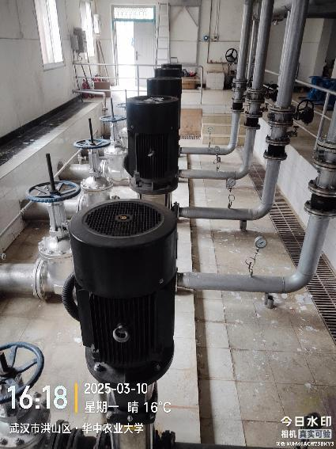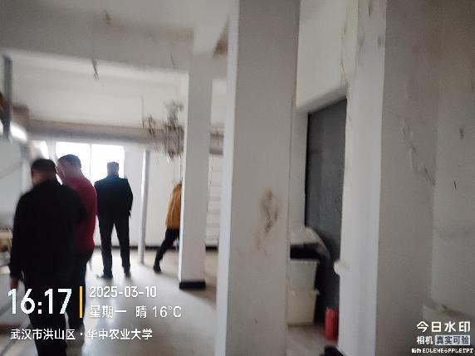
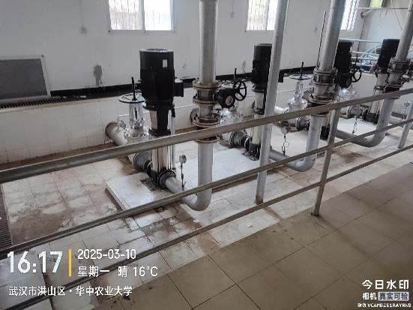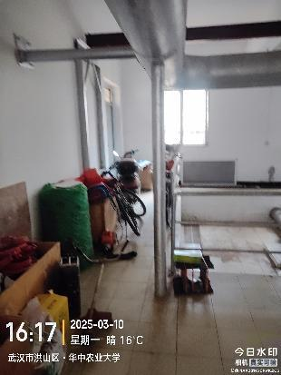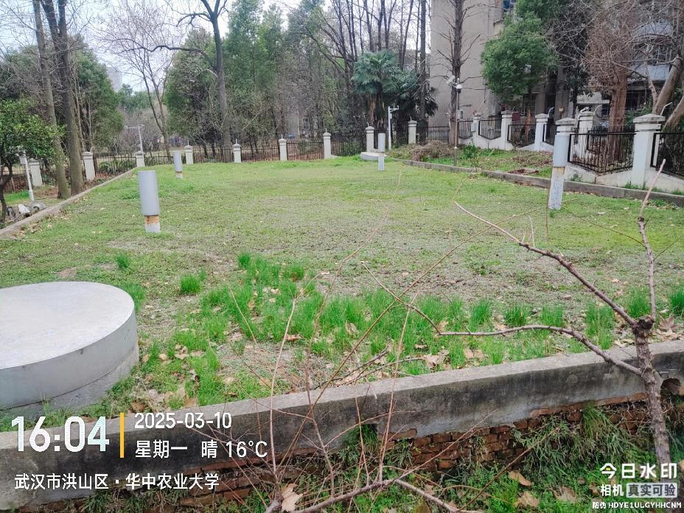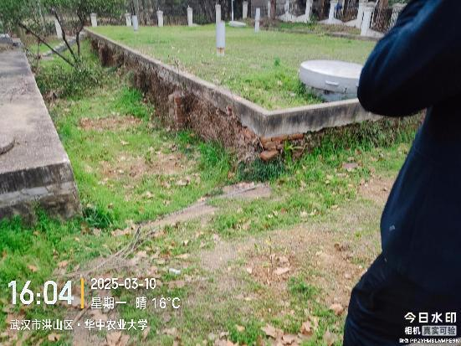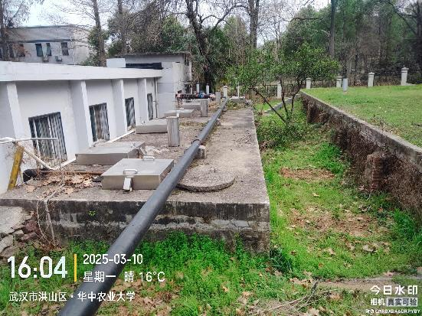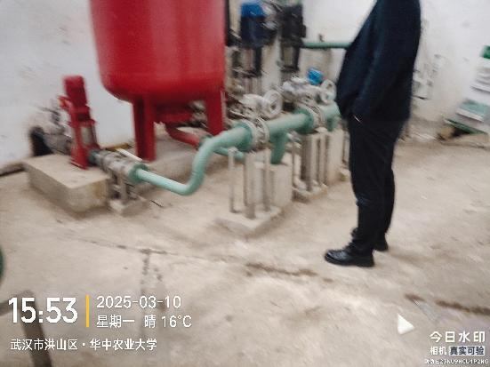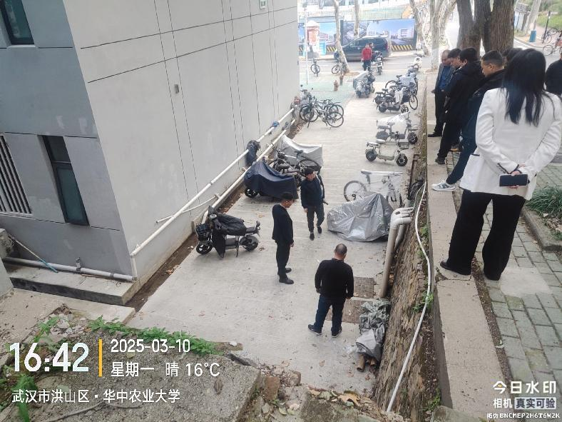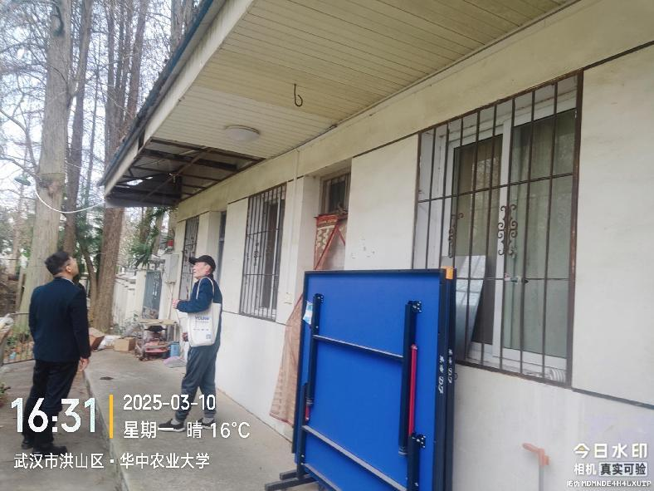

跟 踪 日 志
工程名称：华中农业大学人文社科楼项目工程
日期：2025年03月13日 | 星期四 | 记录人：尹晓东、柳军
- 施工进展：
1、 现场施工人员进行配电箱临时接线和接管施工，同时进行水池泵抽水作业。
2、现场胡科长以及老师进行巡视和检查工作。
3、审计巡视现场。
4、已交代施工时注意做好电箱和电线接头的防雨措施工作，做好防雨覆盖，注意现场用电安全；
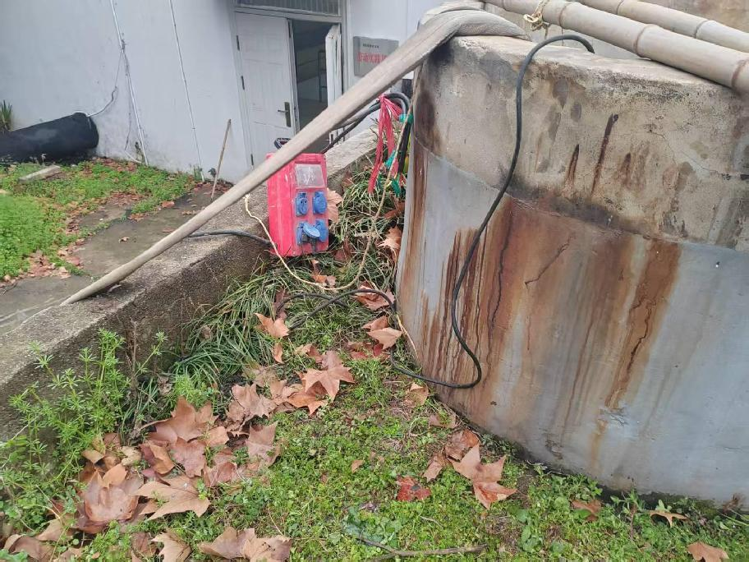

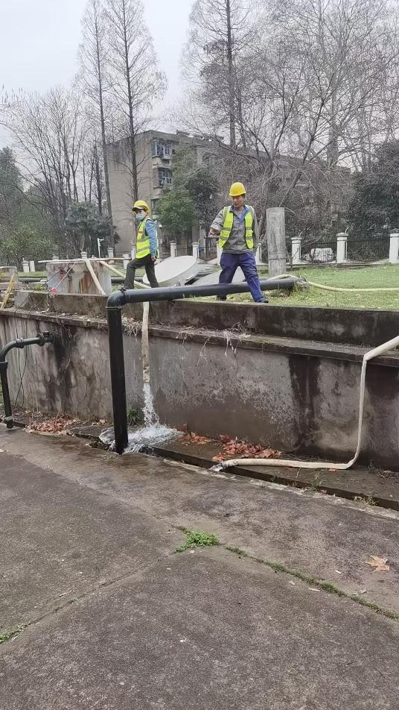
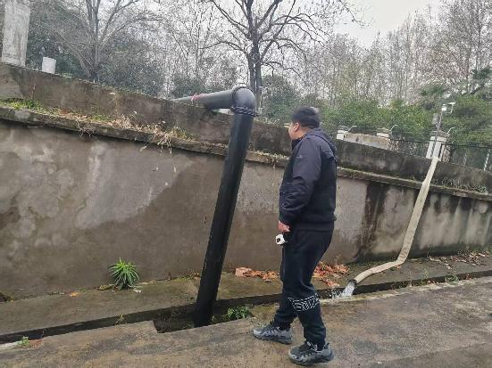

跟 踪 日 志
工程名称：华中农业大学人文社科楼项目工程
日期：2025年03月14日 | 星期五 | 记录人：尹晓东、柳军
- 施工进展：
- 现场蓄水池抽水中；
- 排水沟清杂；
- 现场堆放杂物搬运至指定房间；
